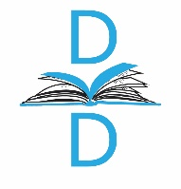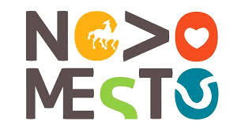

Spoštovane kolegice, cenjeni kolegi!

V ponedeljek, 21. decembra 2020 ob 19.00 uri
bo potekalo srečanje s Čopovimi nagrajenci za leto 2020.

Čopovo diplomo
prejmeta
mag. Angela Čuk in dr. Alenka Kavčič - Čolić

Čopovo priznanje
prejmeta
Veronika Rijavec Pobežin in mag. Matjaž Eržen.

Prešerno oblikovan večer
v družbi nagrajencev smo pripravili:
Društvo knjižničarjev Dolenjske,
IFLA,
Krka,
Mestna knjižnica Ljubljana,
Narodna in univerzitetna knjižnica,
Sekcija za specialne knjižnice pri ZBDS,
Združenje splošnih knjižnic,
Zveza bibliotekarskih društev Slovenije

ob podpori
Mariborske knjižnice
in Ministrstva za kulturo RS.

Srečali se bomo v živo in na zoomu.
Torej na koncu abecede.
A bomo dodali še facebook in youtube,
da bo nekaj več črk
za tiste besede, ki nas bodo povezale.

Vabimo in prosimo vas,
da nam pomagale ustvariti tisti čarobni občutek podelitve Čopovih nagrad,
ki ga vsako leto začutimo v izjemni Plečnikovi čitalnici,
ko nas spremljajo valovi dobre energije.

Skupaj bomo ustvarili nekaj več.

Kje vas pričakujemo, vam še sporočimo.
Da vas povabimo in opomnimo.

